บันทึกระบวนการเรียนรู้
ต่อ sensor MQ2 วัดปริมาณควัน และ DHT11 ที่ใช้วัดความชื้นและอุณหภูมิ ดังรูปที่ 1
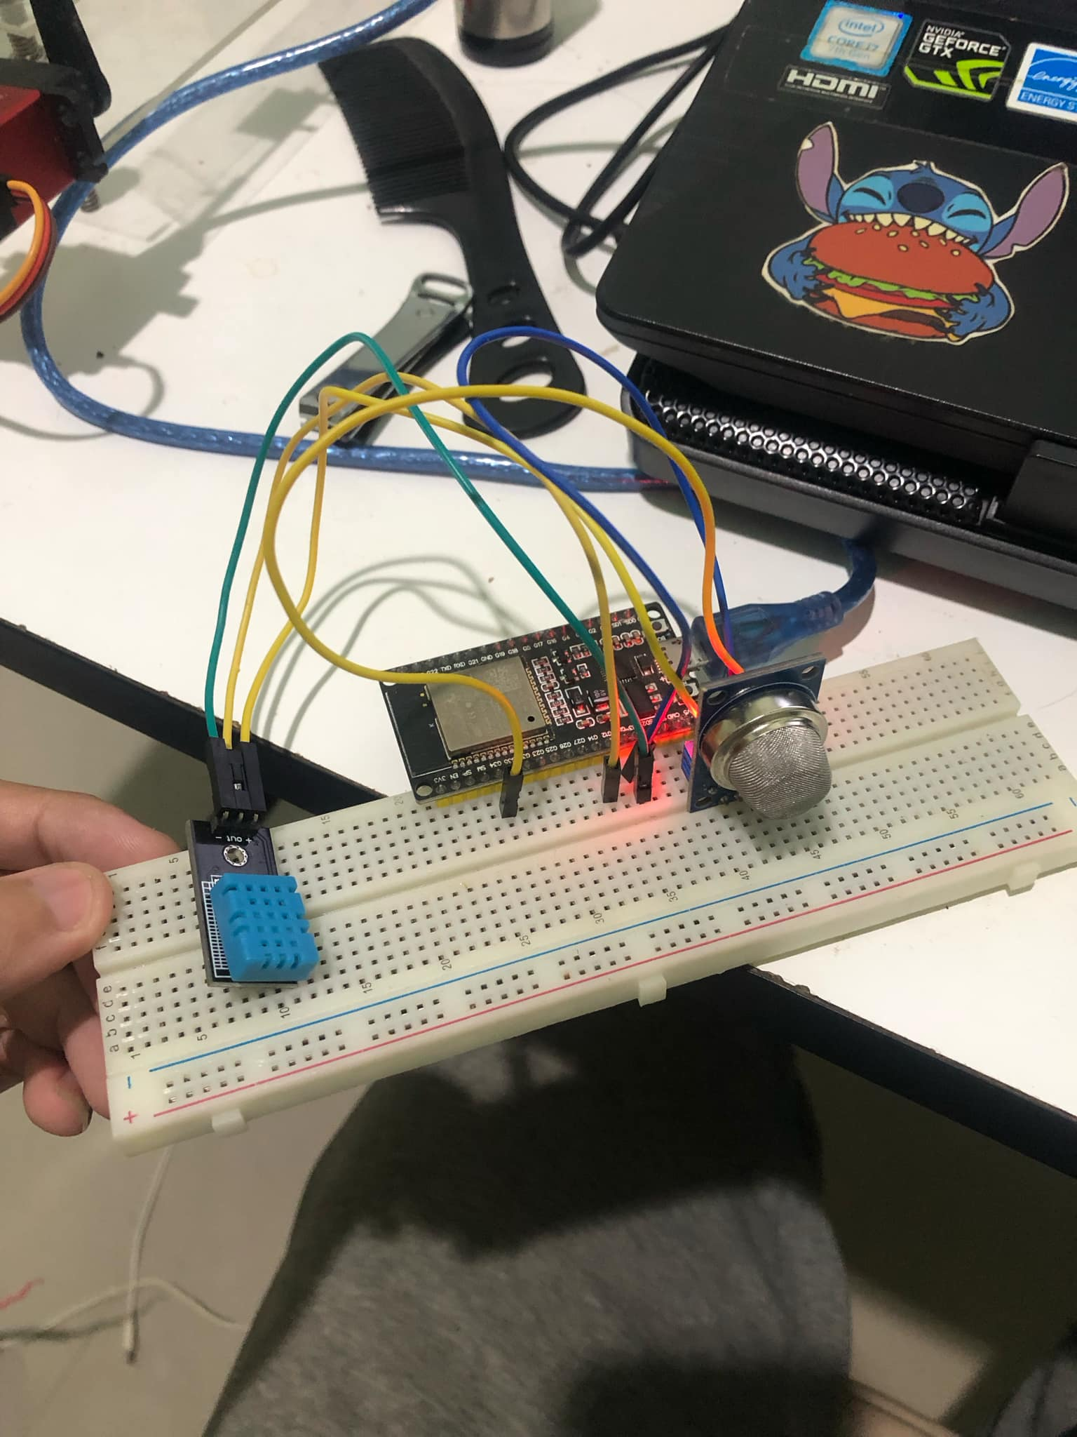
รูปที่ 1 ภาพรวมวงจร

เขียนโค๊ดสร้าง Websocket Client เพื่อส่งค่า sensor ไปยัง Websocket Server เป็น text json ทุก ๆ 5 วินาที
ดังรูปที่ 2 แล้วให้ Websocket Server ดึงข้อมูลที่ได้มา แสดงผลไปยังหน้าเว็บแบบเรียลไทม์ ดังรูปที่ 3
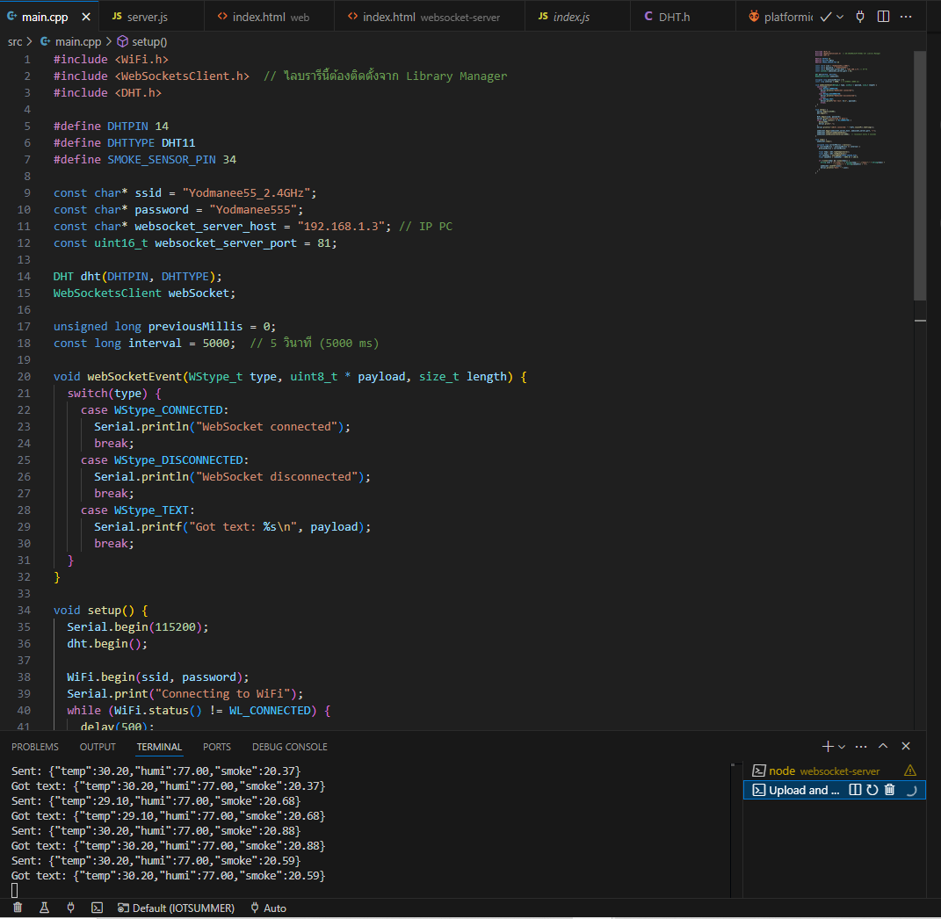
รูปที่ 2 โค๊ดฝั่ง Websocket Client
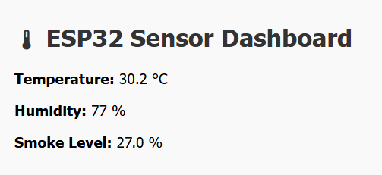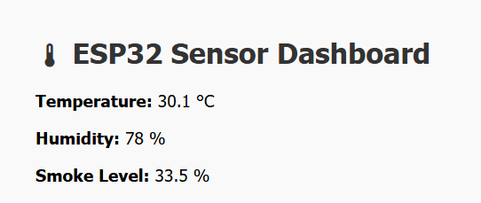
รูปที่ 3 เว็บไซต์แสดงผลค่าsensor

สรุปผลการทำงาน
ESP32 สามารถส่งค่า sensor ไปยัง หน้าเว็บเซิร์ฟเวอร์ได้แบบเรียลไทม์โดยใช้ Websocket
ซึ่งปัญหาที่พบในวันนี้คือ การใช้ delay ในลูปทุกๆการส่งค่า 5 วินาทีนั้น ทำให้ websocket ตัดขาดการเชื่อมต่อ เพราะว่าการใช้ delayนั้น เป็นฟังก์ชั่นในการหน่วงเวลาแบบหยุดการทำงานโค๊ดในบรรทัดอื่นๆทั้งหมดด้วย ดังนั้นจึงต้องเปลี่ยนมาใช้ millis() แทน

